ANEXA B
LA PROPUNEREA TEHNICĂ
aferentă LOTULUI 2 – ECHIPAMENTE IT & C:

Centralizator produse ofertate:
NR. LOT | DENUMIRE PRODUSE | UM | CANTITATE PRODUS | Cod Fișa tehnică
LOT 2 | TELEVIZOR (DIAGONALA 80 CM) | buc | 15 | F.T. 2-01
LOT 2 | TELEVIZOR (DIAGONALA 137 CM) | buc | 1 | F.T. 2-02
LOT 2 | VIDEOPROIECTOR | buc | 1 | F.T. 2-03
LOT 2 | LAPTOP | buc | 2 | F.T. 2-04
LOT 2 | IMPRIMANTĂ COLOR | buc | 1 | F.T. 2-05

FIȘĂ TEHNICĂ nr. 2 – 01
Denumire produs: TELEVIZOR (DIAGONALA 80 CM)
Număr bucăți: 15 buc
SPECIFICAȚII TEHNICE | DETALIILE AFERENTE PRODUSULUI OFERTAT  (se vor introduce informații detaliate referitor la: Denumire produs ofertat, producător, locul de fabricație si specificațiile deținute de produsul ofertat, în corelare cu specificațiile tehnice solicitate)
1 | 2
Caracteristici generale:
- Tip TV: Smart TV
- Tehnologie display: LED
- Diagonală: 80 cm
- Rezoluție: HD minimum (1366 x 768)
- Sistem de operare: VIDAA
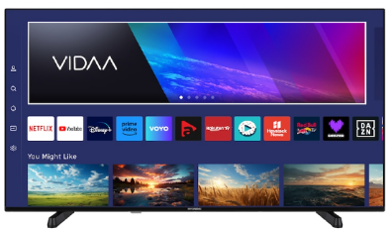
- Aplicații video streaming: YouTube, Netflix, Disney+
- Interfață: 2 x HDMI
- Tuner digital integrat: DVB-C
- Tehnologii audio: Dolby Digital Plus
- Sistem audio: 2 x 12 W
- Dimensiuni cu stand: 730 x 470 x 170 mm
- Consum energie electrică / 1000 ore: 26 kWh
- Clasa energetică: minimum E
Notă: Dimensiunile pot varia cu ±5%.
Fotografie cu titlul de prezentare (rol orientativ ce nu impune obligații de respectare a designului)

FIȘĂ TEHNICĂ nr. 2 - 02

Denumire produs: TELEVIZOR (DIAGONALA 137 CM)
Număr bucăți: 1 buc

SPECIFICAȚII TEHNICE | DETALIILE AFERENTE PRODUSULUI OFERTAT  (se vor introduce informații detaliate referitor la: Denumire produs ofertat, producător, locul de fabricație si specificațiile deținute de produsul ofertat, în corelare cu specificațiile tehnice solicitate)
1 | 2
Caracteristici generale:
- Tip TV: Smart TV LED
- Tehnologie: NanoCell, HDR, 4K
- Diagonală: 139 cm
- Rezoluție: Ultra HD 4K (3840 x 2160)
- Sistem de operare: webOS 24
- Tip procesor: AI Alpha 5 Gen7
- Aplicații video streaming: YouTube, Netflix, Amazon Prime, Disney+, Apple TV+, Screen Mirroring, Airplay 2
- Funcții imagine: Luminozitate prin IA, Dynamic Tone Mapping, FILMMAKER MODE™, 4K Upscaling
- Funcții gaming: ALLM, HGiG, Game Optimizer
- Tehnologii audio: Simultaneous audio output, AI Acoustic Tuning, Bluetooth Surround Ready, AI Sound Pro
- Sistem audio: 2 x 20 W
- Conectivitate: Bluetooth 5.1, Wi-Fi
- Interfață: 1 x RJ-45, 2 x USB 2.0, 3 x HDMI, CI+ slot, 2 x RF, 1 x Optical Audio Output
- Compatibilitate VESA: 300 x 300 mm
- Consum energie / 1000 ore: maximum 85 kW/h
- Consum în stand-by: 0,5 W
- Clasa energetică: maximum G
- Accesorii incluse: Cablu alimentare, telecomandă
- Notă: Dimensiunile pot varia cu ±5%.

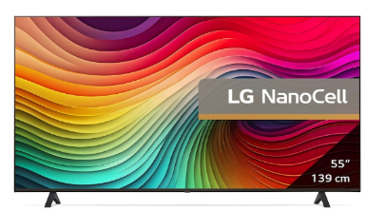

Fotografie cu titlul de prezentare (rol orientativ ce nu impune obligații de respectare a designului)

FIȘĂ TEHNICĂ nr. 2 – 03
Denumire produs: VIDEOPROIECTOR
Număr bucăți: 1 buc

SPECIFICAȚII TEHNICE | DETALIILE AFERENTE PRODUSULUI OFERTAT  (se vor introduce informații detaliate referitor la: Denumire produs ofertat, producător, locul de fabricație si specificațiile deținute de produsul ofertat, în corelare cu specificațiile tehnice solicitate)
1 | 2
Caracteristici generale:
Format 4:3
Conținut pachet: Ghid de utilizare, Baterie, Cablu alimentare, Telecomandă
Interfață: 1 x HDMI, Audio in/out, 1 x VGA Out, 1 x VGA In
Culoare: Negru
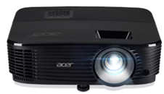
Specificații tehnice:
Rezoluție imagine: minimum 800 x 600
Luminozitate imagine: minimum 4500 lm
Putere lampă: 210 W
Tensiune alimentare: 120 V – 230 V
Putere consumată: 260 W
Dimensiuni și greutate:
Lățime: 300 mm/ Adâncime: 220 mm / Înălțime: 105mm
Notă: Dimensiunile pot varia cu ±5%.

Fotografie cu titlul de prezentare (rol orientativ ce nu impune obligații de respectare a designului)
FIȘĂ TEHNICĂ nr. 2 - 04

Denumire produs: LAPTOP
Număr bucăți: 2 buc

SPECIFICAȚII TEHNICE | DETALIILE AFERENTE PRODUSULUI OFERTAT  (se vor introduce informații detaliate referitor la: Denumire produs ofertat, producător, locul de fabricație si specificațiile deținute de produsul ofertat, în corelare cu specificațiile tehnice solicitate)
1 | 2
Caracteristici generale:
Producător procesor: Intel®
Tip procesor: I5-1235U
Arhitectură: Alder Lake
Număr nuclee: 10
Frecvență Turbo Boost: 3.3 GHz – 4.4 GHz
Procesor grafic integrat: Intel® UHD Graphics
Diagonala display: 15.6 inch
Format display: Full HD, LED
Finisaj display: Anti-Glare
Rezoluție: minimum 1920 x 1080
Capacitate memorie: minimum 16 GB DDR4
SSD: minimum 1 TB
Interfață SSD: PCI Express M.2
Tip placă video: Integrată
Multimedia: Cameră WEB HD, Difuzoare stereo, Microfon
Putere difuzoare: 4 W
Porturi: 1 x USB 2.0, 1 x HDMI, 1 x RJ-45, 1 x Audio Out/Microfon, 2 x USB 3.2 Type A Gen 1, Cititor de carduri SD
Rețea: 10/100/1000 Mbps
Wireless:
Bluetooth: 5.0
Sistem de operare: Windows 11 Pro
Dimensiuni și greutate:
Dimensiuni (W x H x D): 350 x 235 cu grosimea intre 16.96 – 18.99 mm
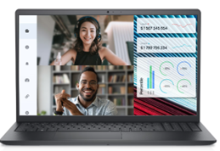

Notă: Dimensiunile pot varia cu ±5%.

Fotografie cu titlul de prezentare (rol orientativ ce nu impune obligații de respectare a designului)

FIȘĂ TEHNICĂ nr. 2 - 05

Denumire produs: IMPRIMANTĂ COLOR
Număr bucăți: 1 buc

SPECIFICAȚII TEHNICE | DETALIILE AFERENTE PRODUSULUI OFERTAT  (se vor introduce informații detaliate referitor la: Denumire produs ofertat, producător, locul de fabricație si specificațiile deținute de produsul ofertat, în corelare cu specificațiile tehnice solicitate)
1 | 2
Caracteristici generale:

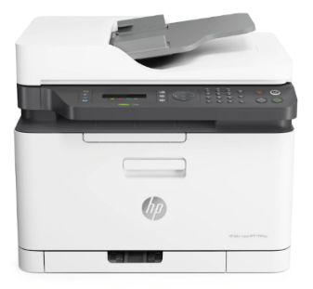
Format: A4
Tehnologie: Laser
Funcții incluse: Imprimare, copiere, scanare
Viteză imprimare: minimum 16 ppm alb-negru / 4 ppm color
Rezoluție: 600 x 600 dpi
Alimentator automat de documente: minimum 50 coli
Tavă alimentare: minimum 140 coli
Conectivitate: Rețea, Wireless, USB
Display: LCD
Volum lunar recomandat: minim 20.000 pagini

Fotografie cu titlul de prezentare (rol orientativ ce nu impune obligații de respectare a designului)

Specificațiile tehnice din fișele tehnice de mai sus sunt minimale și obligatorii pentru ofertanți. Caracteristicile tehnice enumerate în prezenta fișă tehnică sunt cerințele și performanțele minimale solicitate, iar neîndeplinirea lor pot atrage excluderea ofertantului din procedura.

In Coloana 2 din fișele tehnice ofertanții vor indica specificațiile deținute de produsul ofertat, în corelare cu specificațiile tehnice cerute în Anexele la Caietul de sarcini.

Ofertant: …………………………….
Data: …………………………….
Semnătura autorizată: …………………………….

